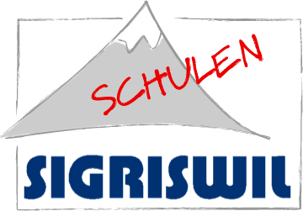

An- bzw. Abmeldeformular für Schulkinder in der Gemeinde Sigriswil

Angaben zum Kind: ◻ Mädchen ◻ Knabe
Name Kind: Vorname Kind:
Adresse: PLZ Ort:
Geburtsdatum: Heimatort/ Nationalität:
Muttersprache: Konfession:
Fremdsprachige Kinder: Deutschkenntnisse: ◻ gut ◻ wenig ◻ kein Deutsch

Angaben zu den Eltern, bzw. der gesetzlichen Vertreterin / dem gesetzlichen Vertreter:

Name der Mutter: Name des Vaters:

Vorname der Mutter: Vorname des Vaters:

Adresse: Adresse:

PLZ Ort: PLZ Ort:

Telefonnummer: Telefonnummer:

Mobile: Mobile:

E-Mail: E-Mail:

Beruf der Mutter: Beruf des Vaters:

Zuzug per: von:

Unser Kind besucht zurzeit die Klasse, in _______________________________

Adresse der bisherigen Schule, Name Klassenlehrperson:

Anzahl der besuchten Schuljahre:

Wegzug per: nach:

Datum: Unterschrift:

Einsenden an: Schulsekretariat, Raftstrasse 31, 3655 Sigriswil oder
E-Mail an: anita.steuri@sigriswil.ch

